○名古屋港管理組合情報公開条例施行規則
平成十三年三月三十日
規則第二号
改正 平成一七年四月一日規則第一一号
平成一八年三月三一日規則第二号
平成二八年三月三一日規則第二号
令和元年七月一日規則第九号
令和五年三月三一日規則第一号
名古屋港管理組合公文書公開条例施行規則（昭和六十一年名古屋港管理組合規則第十二号）の全部を改正する。
（趣旨）
第一条 この規則は、名古屋港管理組合情報公開条例（平成十二年名古屋港管理組合条例第七号。以下「条例」という。）の規定に基づき、管理者が管理する行政文書の開示等に関し必要な事項を定めるものとする。
（条例第二条第二項第一号の規則で定める場所）
第二条 条例第二条第二項第一号の規則で定める場所は、名古屋港情報センター（名古屋港管理組合本庁舎内）とする。
（条例第六条第一項第三号の実施機関の規則で定める事項等）
第三条 条例第六条第一項第三号の実施機関の規則で定める事項は、次に掲げる事項とする。
一 求める開示の実施の方法
二 写し（電磁的記録を用紙に出力したものを含む。第十条第二項において同じ。）の送付の方法による行政文書の開示の実施を求める場合にあっては、その旨
２ 条例第六条第一項に規定する開示請求書は、様式第一号のとおりとする。
（条例第七条第二号ニの実施機関の規則で定める情報）
第四条 条例第七条第二号ニの実施機関の規則で定める情報は、次に掲げる情報とする。
一 交際費の支出を伴う交際に関する情報であって、当該支出に関するもの
二 需用費のうち飲食に係る経費の支出を伴う会議、研修会、説明会、懇談会及び式典並びに協議、交渉、意見交換、情報収集等に関する情報であって、当該支出に関するもの
（条例第十一条第一項の実施機関の規則で定める事項等）
第五条 条例第十一条第一項の実施機関の規則で定める事項は、次に掲げる事項とする。
一 開示の実施の方法
二 開示の実施に要する費用の額
２ 条例第十一条第一項に規定する書面は、次の各号に掲げる決定の区分に応じ、当該各号に定める様式のとおりとする。
一 開示請求に係る行政文書の全部を開示する旨の決定 様式第二号
二 開示請求に係る行政文書の一部を開示する旨の決定 様式第三号
３ 条例第十一条第二項に規定する書面は、様式第四号のとおりとする。
（条例第十二条第二項に規定する書面の様式）
第六条 条例第十二条第二項に規定する書面は、様式第五号のとおりとする。
（条例第十三条に規定する書面の様式）
第七条 条例第十三条に規定する書面は、様式第六号のとおりとする。
（条例第十四条第一項に規定する書面の様式）
第八条 条例第十四条第一項に規定する書面は、様式第七号のとおりとする。
（条例第十五条第一項の実施機関の規則で定める事項等）
第九条 条例第十五条第一項の実施機関の規則で定める事項は、次に掲げる事項とする。
一 開示請求の年月日
二 開示請求に係る行政文書に記録されている当該第三者に関する情報の内容
三 意見書を提出する場合の提出先及び提出期限
２ 条例第十五条第一項の規定による通知を書面により行う場合の当該書面は、様式第八号のとおりとする。
３ 条例第十五条第二項の実施機関の規則で定める事項は、次に掲げる事項とする。
一 第一項各号に掲げる事項
二 条例第十五条第二項第一号又は第二号の規定の適用の区分及び当該規定を適用する理由
４ 条例第十五条第二項に規定する書面は、様式第八号のとおりとする。
５ 条例第十五条第一項及び第二項に規定する意見書の様式は、様式第九号のとおりとする。
６ 条例第十五条第三項（条例第十九条第五項において準用する場合を含む。）に規定する書面は、様式第十号のとおりとする。
（行政文書の開示の実施等）
第十条 条例第十六条第一項の規定による行政文書の開示は、管理者が指定する日時及び場所において行うものとする。
２ 条例第十六条第二項の規定により写しの交付の方法による行政文書の開示を実施する場合における行政文書の写しの交付の部数は、開示請求に係る行政文書一件につき一部とする。
３ 条例第十六条第二項の規定により閲覧又は視聴の方法による行政文書の開示を実施する場合において、行政文書の閲覧又は視聴をする者が当該行政文書を改ざんし、汚損し、又は破損するおそれがあると認めるときは、管理者は、当該行政文書の閲覧又は視聴を中止し、又は禁止することができる。
（条例第十六条第二項の実施機関の規則で定める方法）
第十一条 条例第十六条第二項の閲覧に準ずる方法として実施機関の規則で定める方法は、次に掲げる方法であって、管理者がその保有するプログラム（電子計算機に対する指令であって、一の結果を得ることができるように組み合わされたものをいう。次項において同じ。）により行うことができるものとする。ただし、この項本文に定める方法により難いときは、管理者が適当と認める方法とする。
一 当該電磁的記録を用紙に出力したもの又はその写しの閲覧
二 当該電磁的記録を専用機器により再生したものの閲覧又は視聴
２ 条例第十六条第二項の写しの交付に準ずる方法として実施機関の規則で定める方法は、次に掲げる方法であって、管理者がその保有するプログラムにより行うことができるものとする。ただし、この項本文に定める方法により難いときは、管理者が適当と認める方法とする。
一 当該電磁的記録を用紙に出力したもの又はその写しの交付
二 当該電磁的記録を光ディスクに複写したものの交付
（条例第十七条の実施機関の規則で定めるもの）
第十二条 条例第十七条の実施機関の規則で定めるものは、前条第二項各号に定める方法又は同項ただし書に規定する方法により交付されるものの作成及び送付とする。
（条例第十九条第三項の通知）
第十三条 条例第十九条第三項の規定による通知は、様式第十一号により行うものとする。
（行政文書の管理に関する定め）
第十四条 条例第二十三条第二項の行政文書の管理に関する定めは、次に掲げる要件を満たすものとする。
一 事務及び事業の性質、内容等に応じた系統的な行政文書の分類の基準を定めるものであること。この場合において、当該行政文書の分類の基準については、毎年一回見直しを行い、必要と認める場合にはその改定を行うこととするものであること。
二 意思決定に当たっては文書（図画及び電磁的記録を含む。以下この号において同じ。）を作成して行うこと並びに事務及び事業の実績について文書を作成することを原則とし、次に掲げる場合についてはこの限りでないこととするものであること。ただし、イの場合においては、事後に文書を作成することとするものであること。
イ 意思決定と同時に文書を作成することが困難である場合
ロ 処理に係る事案が軽微なものである場合
三 行政文書を専用の場所において適切に保存することとするものであること。
四 事務及び事業の性質、内容等に応じた行政文書の保存期間の基準を定めるものであること。
五 行政文書を作成し、又は取得したときは、前号の行政文書の保存期間の基準に従い、当該行政文書について保存期間の満了する日を設定するとともに、当該行政文書を当該保存期間の満了する日までの間保存することとするものであること。この場合において、保存の必要に応じ、当該行政文書に代えて、内容を同じくする同一又は他の種別の行政文書を作成することとするものであること。
六 次に掲げる行政文書については、前号の保存期間の満了する日後においても、その区分に応じてそれぞれ次に定める期間が経過する日までの間保存期間を延長することとするものであること。この場合において、一の区分に該当する行政文書が他の区分にも該当するときは、それぞれの期間が経過する日のいずれか遅い日までの間保存することとするものであること。
イ 現に監査、検査等の対象になっているもの 当該監査、検査等が終了するまでの間
ロ 現に係属している訴訟における手続上の行為をするために必要とされるもの 当該訴訟が終結するまでの間
ハ 現に係属している不服申立てにおける手続上の行為をするために必要とされるもの 当該不服申立てに対する裁決の日の翌日から起算して一年間
ニ 開示請求があったもの 条例第十一条各項の決定の日の翌日から起算して一年間
七 保存期間が満了した行政文書について、職務の遂行上必要があると認めるときは、一定の期間を定めて当該保存期間を延長することとするものであること。この場合において、当該延長に係る保存期間が満了した後にこれを更に延長しようとするときも、同様とすることとするものであること。
八 保存期間（延長された場合にあっては、延長後の保存期間。次号において同じ。）が満了した行政文書については、管理者が別に定めるものを除き、廃棄することとするものであること。
九 行政文書を保存期間が満了する前に廃棄しなければならない特別の理由があるときに当該行政文書を廃棄することができることとする場合にあっては、廃棄する行政文書の名称、当該特別の理由及び廃棄した年月日を記載した記録を作成することとするものであること。
十 行政文書ファイル（能率的な事務又は事業の処理及び行政文書の適切な保存の目的を達成するためにまとめられた、相互に密接な関連を有する行政文書（保存期間が一年以上のものであって、当該保存期間を同じくすることが適当であるものに限る。）の集合物をいう。）及び行政文書（単独で管理することが適当なものであって、保存期間が一年以上のものに限る。）の管理を適切に行うため、これらの名称その他の必要な事項（不開示情報に該当するものを除く。）を記載した帳簿を作成することとするものであること。
十一 職員の中から指名する者に、その保有する行政文書の管理に関する事務の運営につき監督を行わせることとするものであること。
十二 法令又は条例及びこれらに基づく規則の規定により、行政文書の分類、作成、保存、廃棄その他の行政文書の管理に関する事項について特別の定めが設けられている場合にあっては、当該事項については、当該法令又は条例及びこれらに基づく規則の定めるところによることとするものであること。
２ 行政文書の管理に関する規定及び前項第十号の帳簿は、名古屋港情報センターにおいて一般の閲覧に供するものとする。
（施行の状況の公表）
第十五条 条例第二十五条第二項の規定による同条第一項の報告の概要の公表は、開示請求の件数、開示決定等の件数その他必要な事項を名古屋港管理組合公報に登載して行うものとする。
（出資法人等）
第十六条 条例第二十七条の管理組合が出資する法人その他管理組合が財政的援助等を与える法人等のうち規則で定めるものは、地方自治法（昭和二十二年法律第六十七号）第二百二十一条第三項の法人のうち、管理者が行う事務又は事業に関する業務を行うものとして、管理者が指定するものとする。
２ 管理者は、前項の規定により法人等を指定したときは、当該法人等の名称を名古屋港管理組合公報に登載するものとする。
附 則
この規則は、平成十三年四月一日から施行する。
附 則（平成一七年規則第一一号）
この規則は、公布の日から施行する。
附 則（平成一八年規則第二号）
（施行期日）
１ この規則は、平成十八年四月一日から施行する。
（経過措置）
２ この規則施行の際この規則による改正前の名古屋港管理組合情報公開条例施行規則の規定により提出されている行政文書開示請求書については、この規則による改正後の名古屋港管理組合情報公開条例施行規則の規定により提出されたものとみなす。
附 則（平成二八年規則第二号）抄
（施行期日）
１ この規則は、平成二十八年四月一日から施行する。
（経過措置）
２ 行政庁の処分その他の行為又は不作為についての不服申立てであって、この規則の施行前にされた行政庁の処分その他の行為又はこの規則の施行前にされた申請に係る行政庁の不作為に係るものについては、なお従前の例による。
附 則（令和元年規則第九号）
この規則は、公布の日から施行する。
附 則（令和五年規則第一号）
この規則は、令和五年四月一日から施行する。

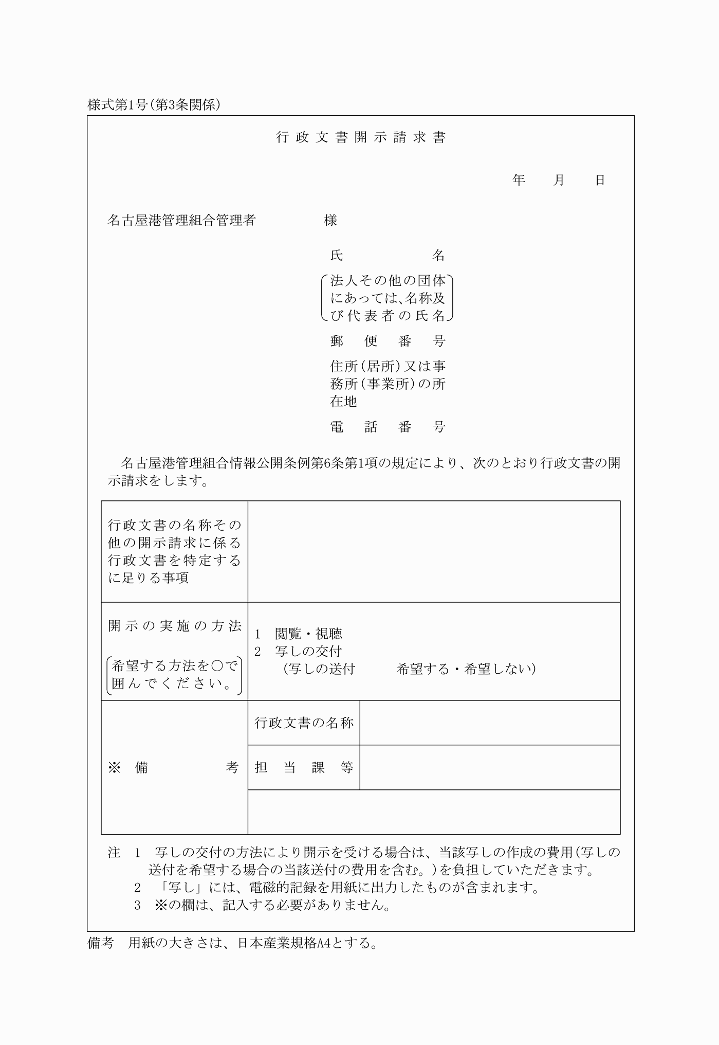

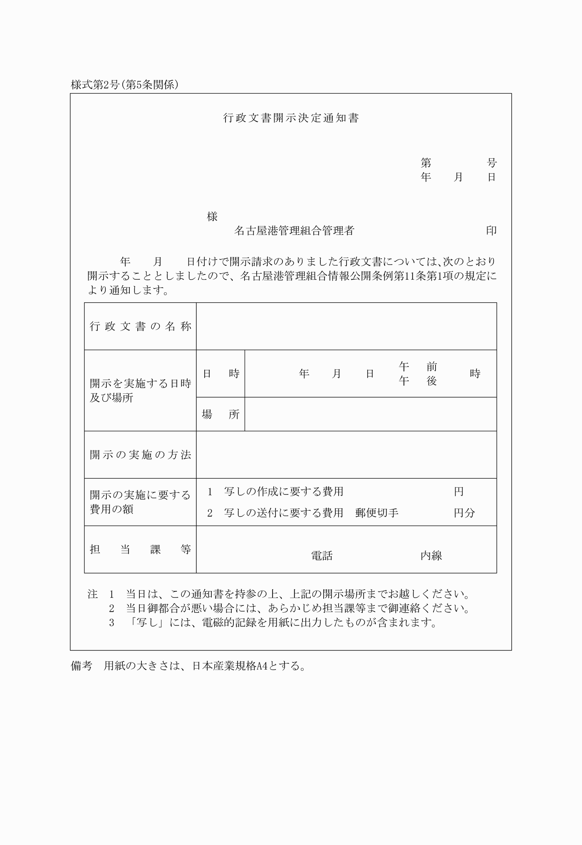

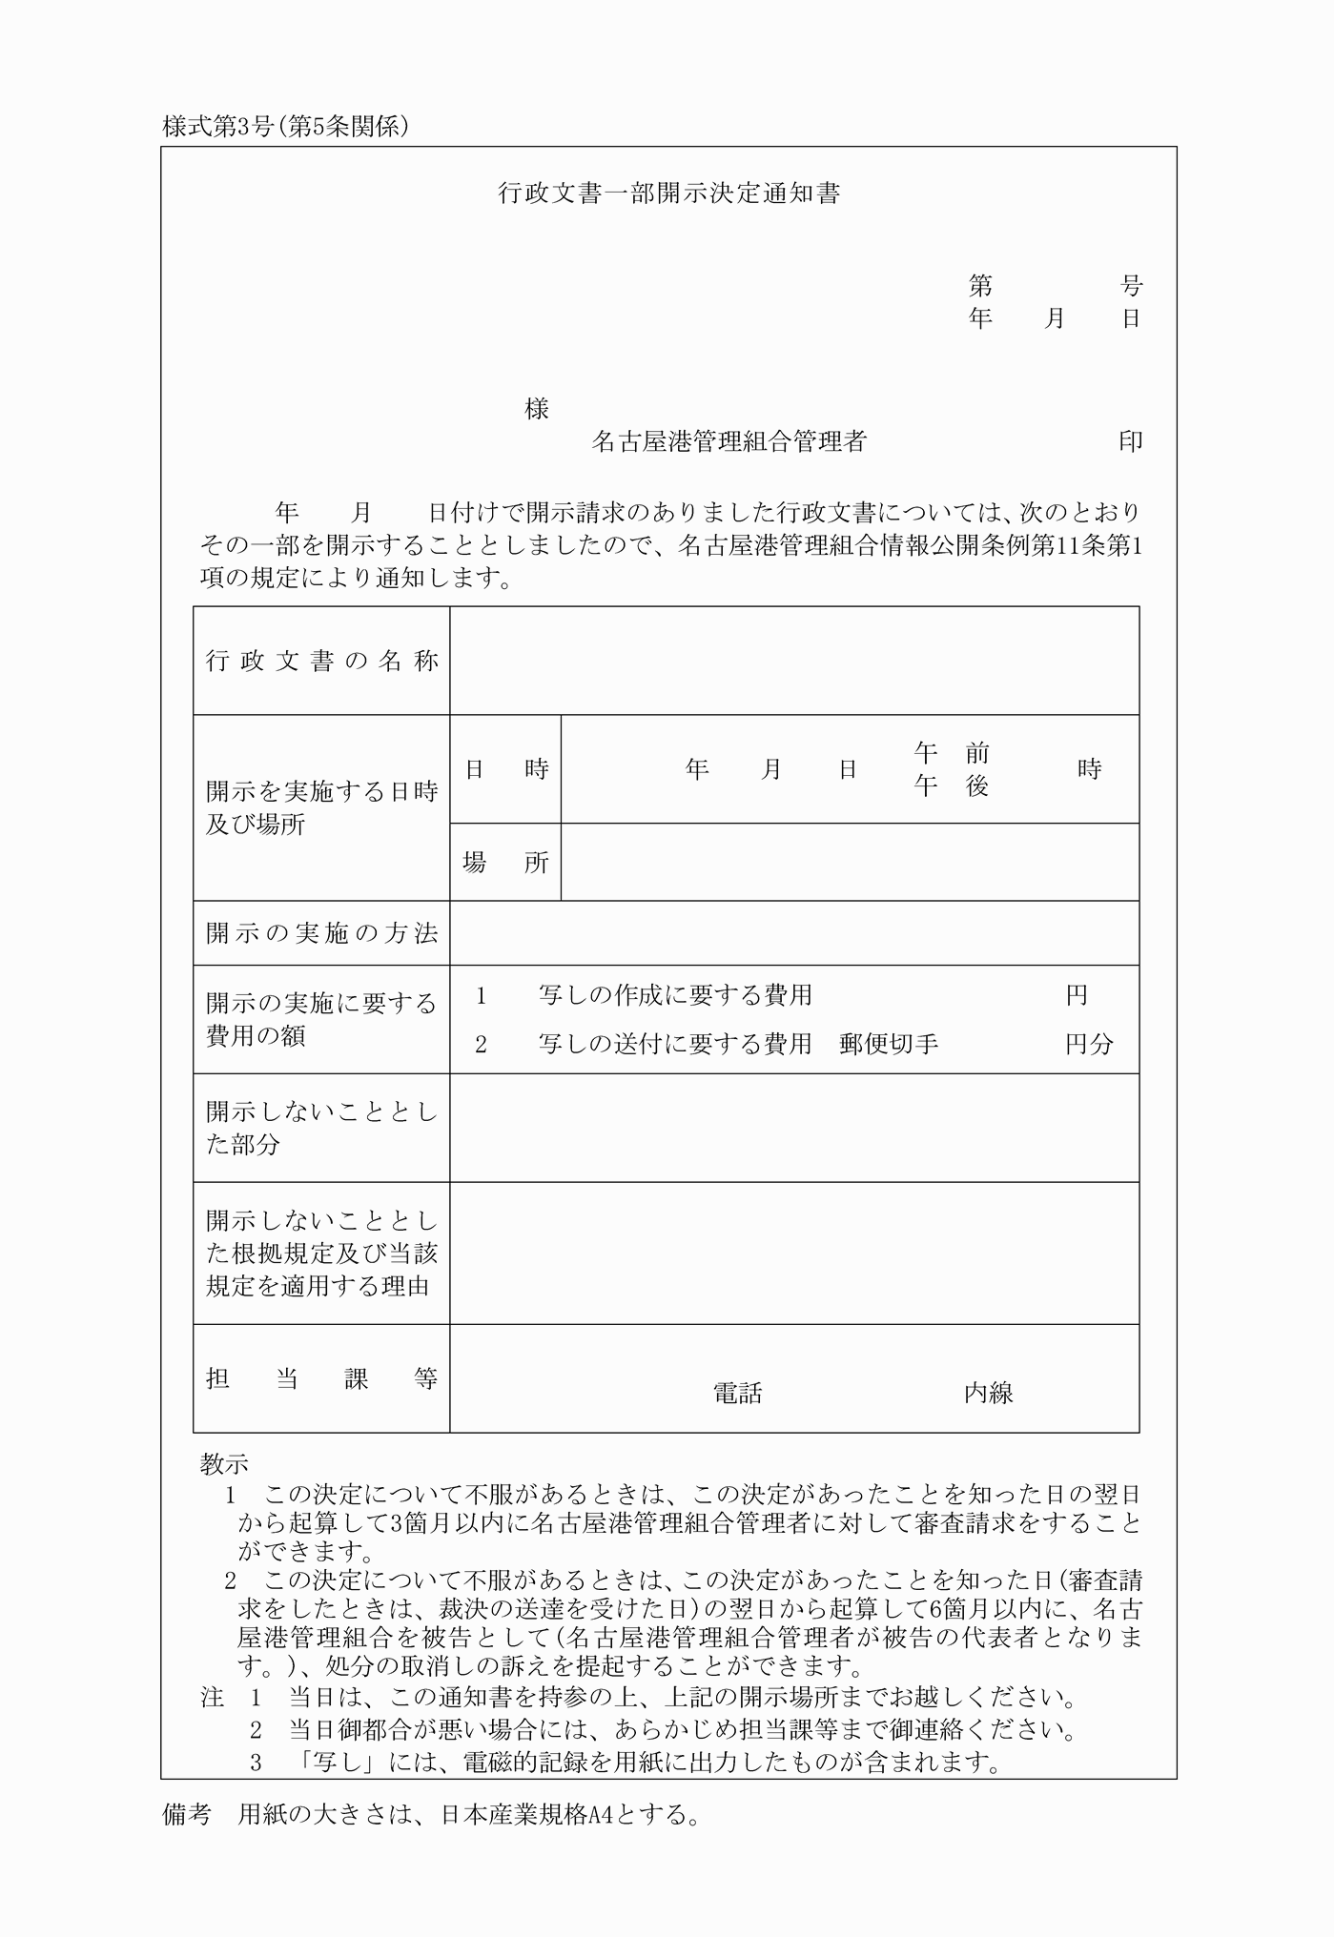

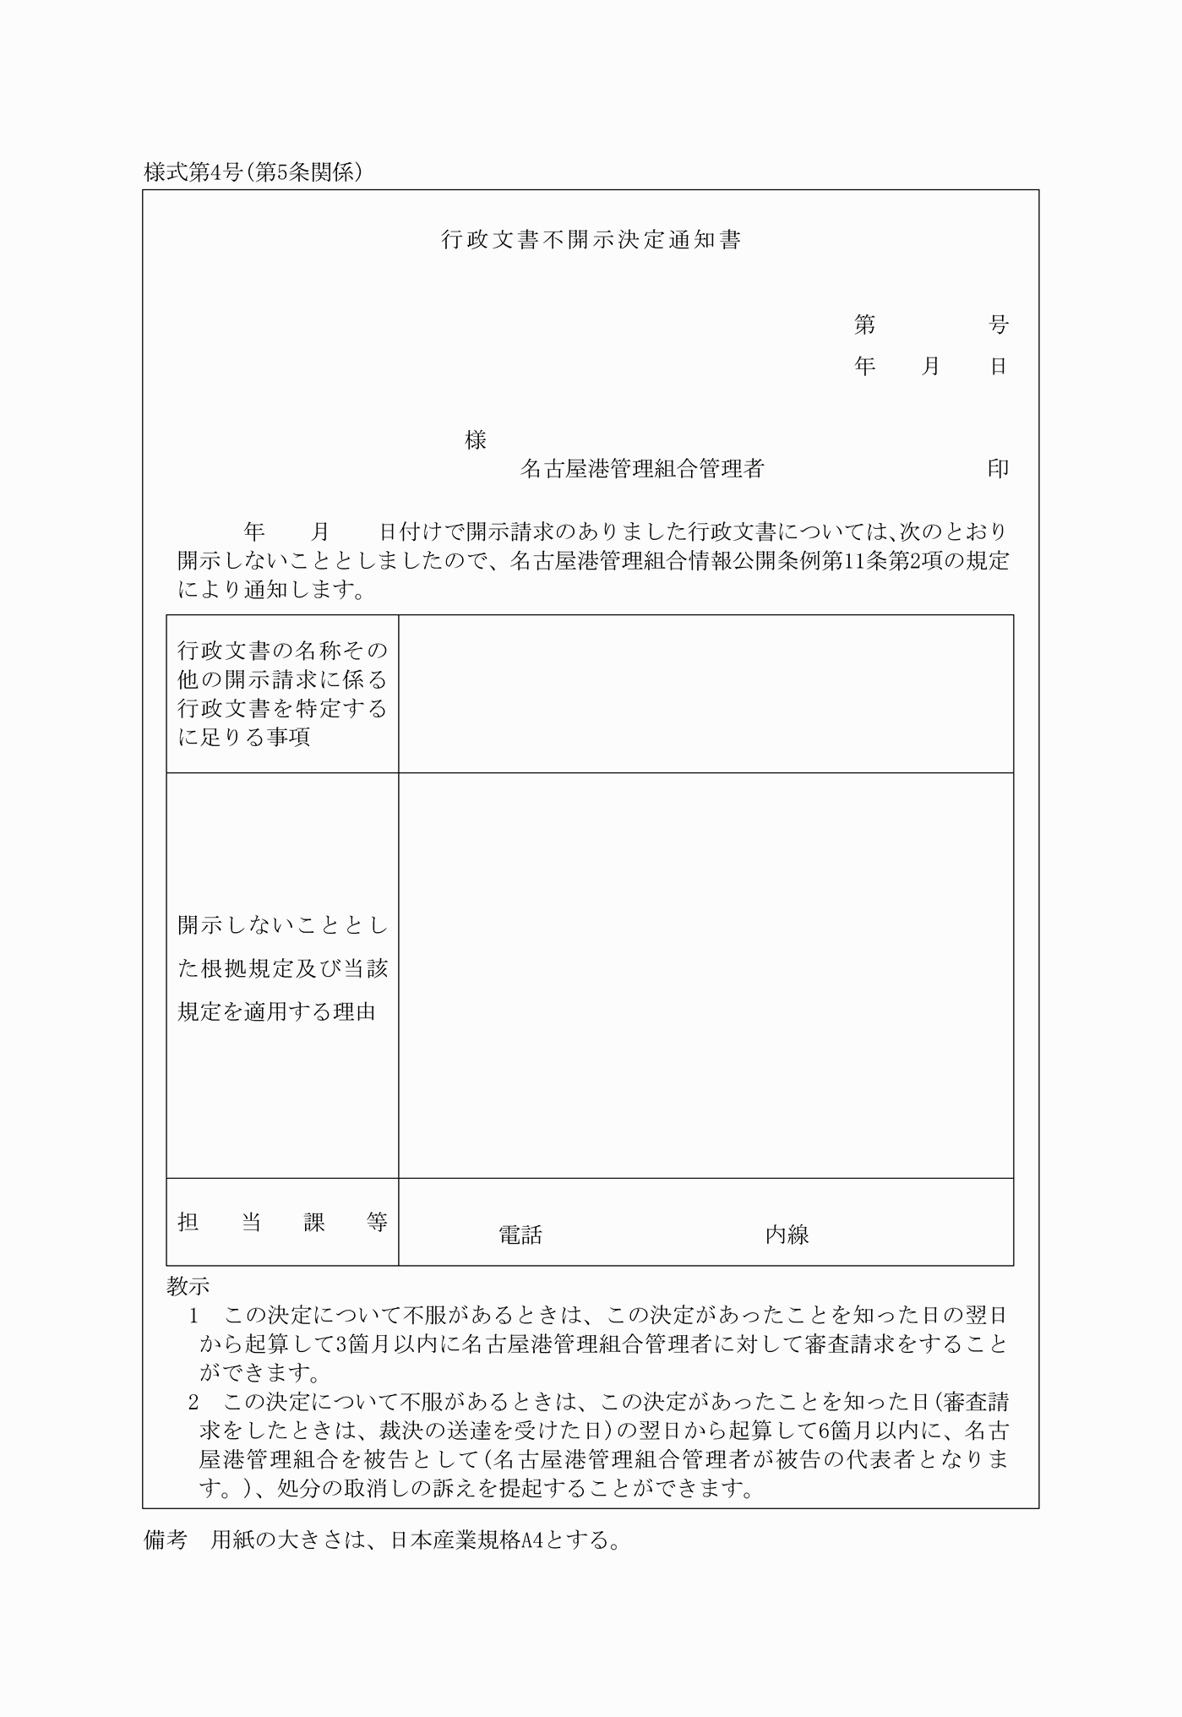

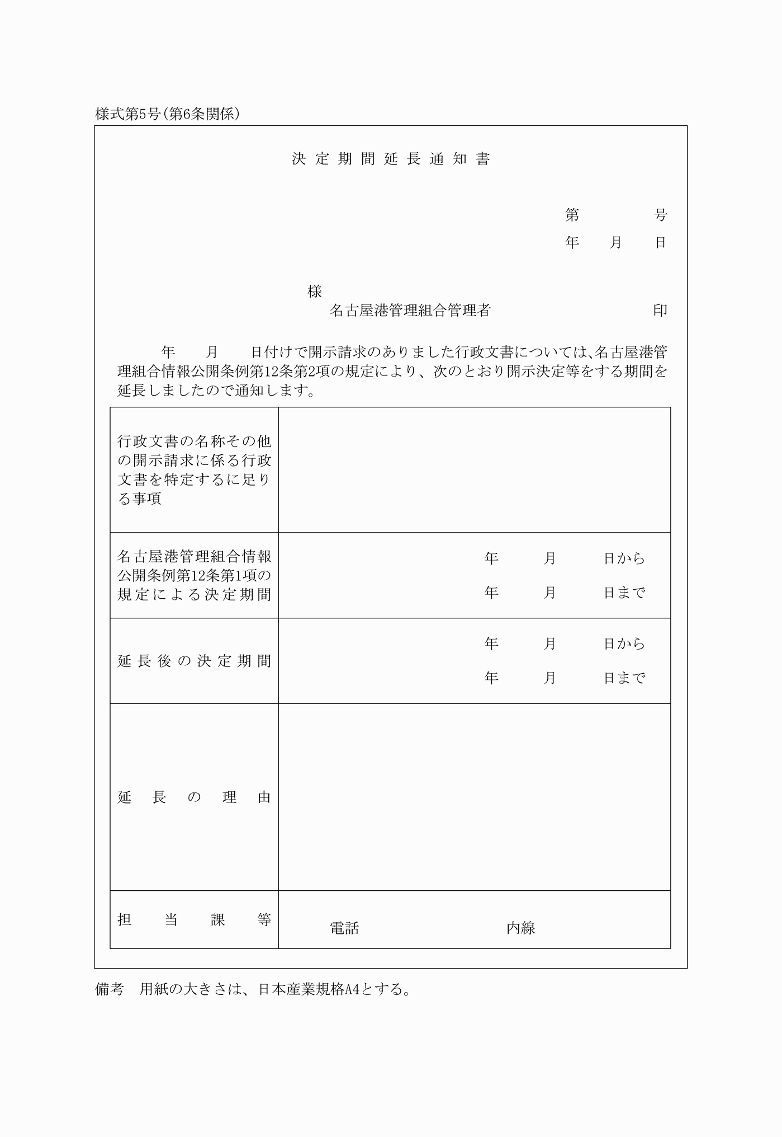

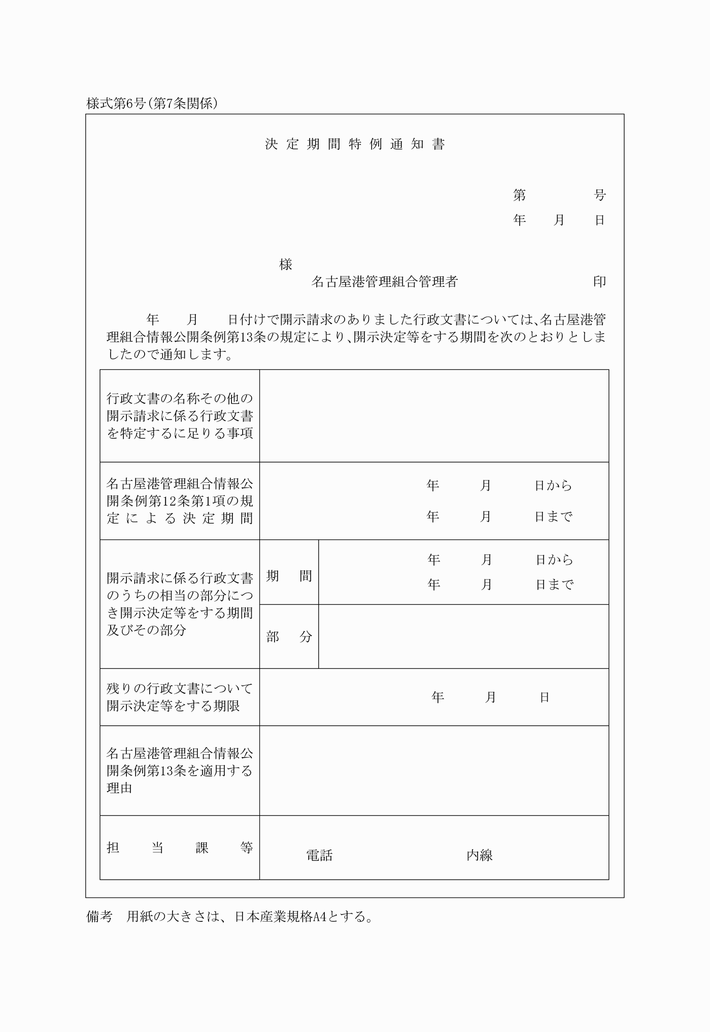

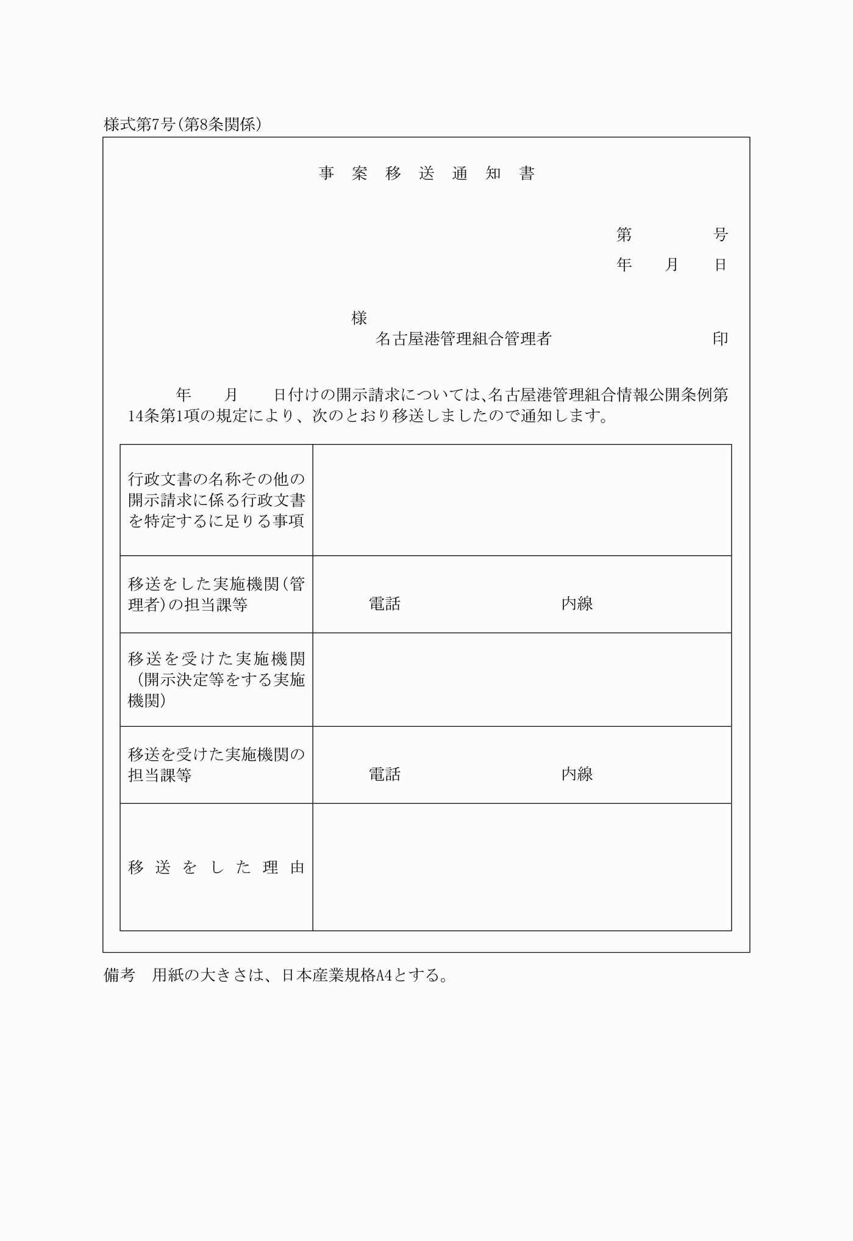

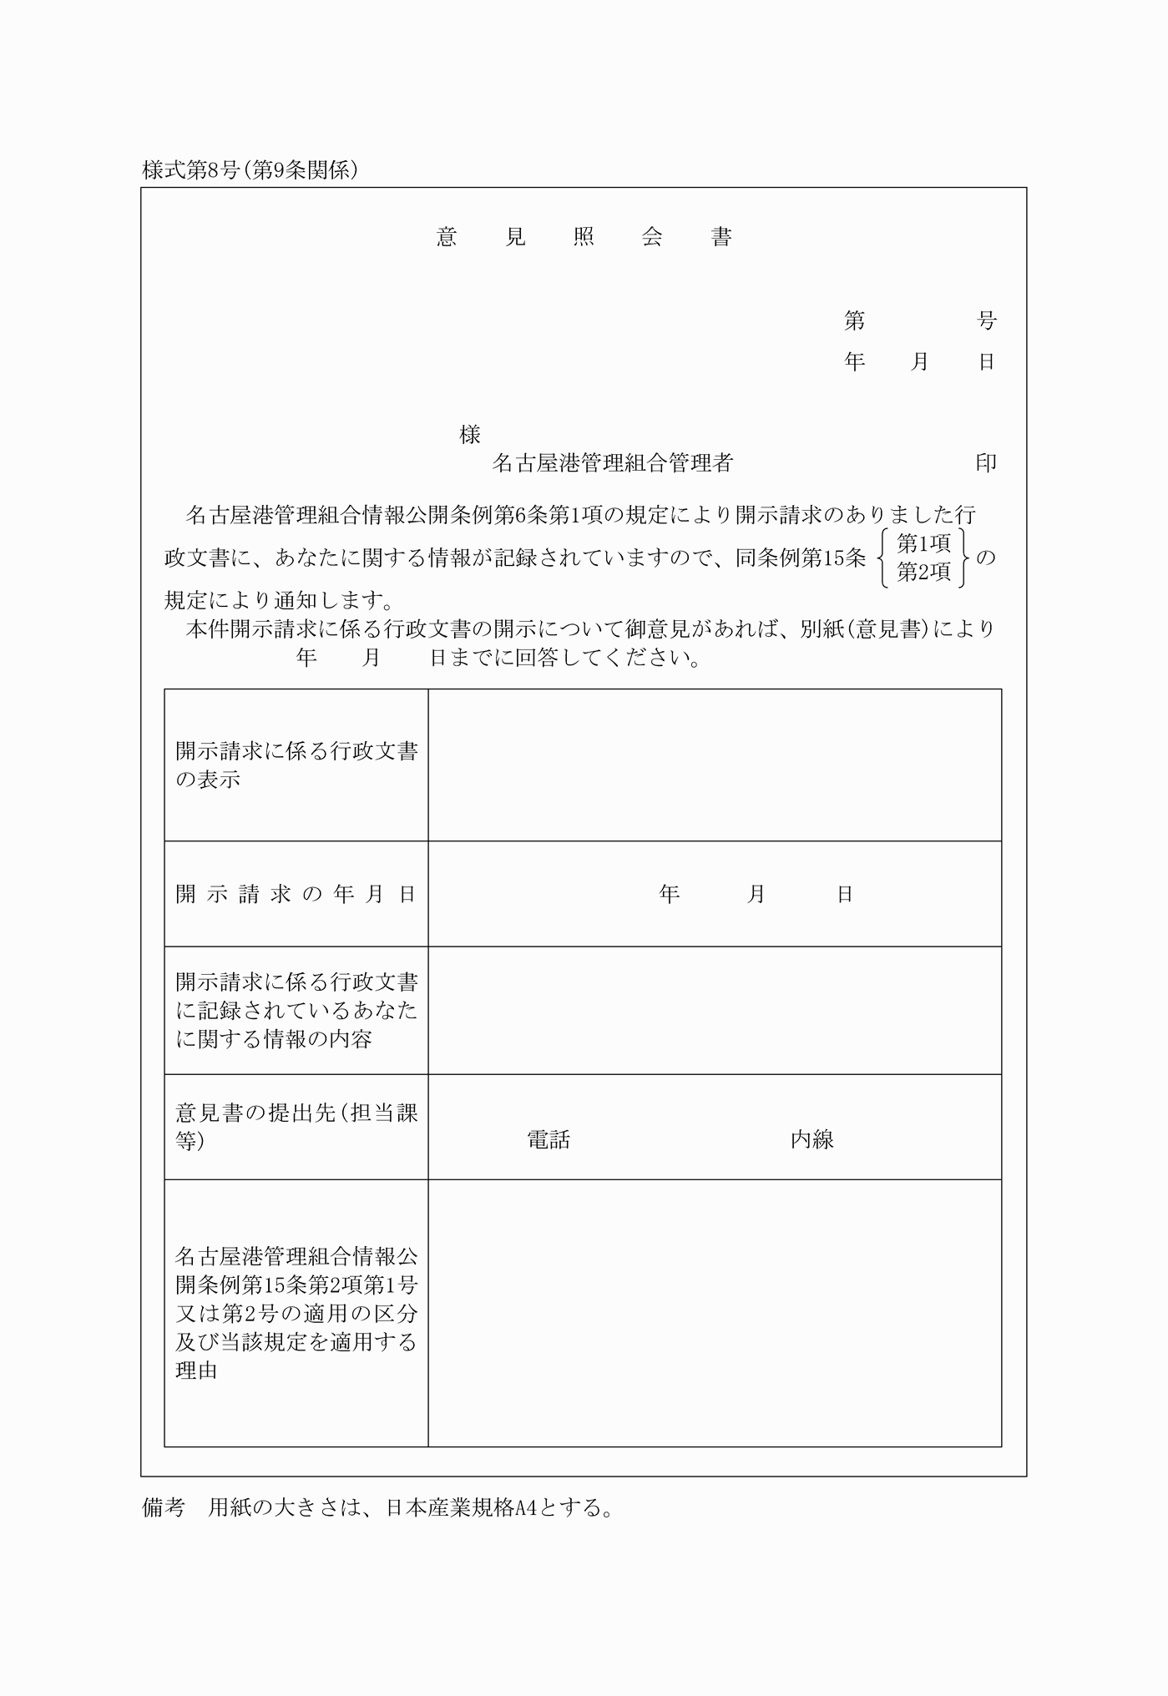

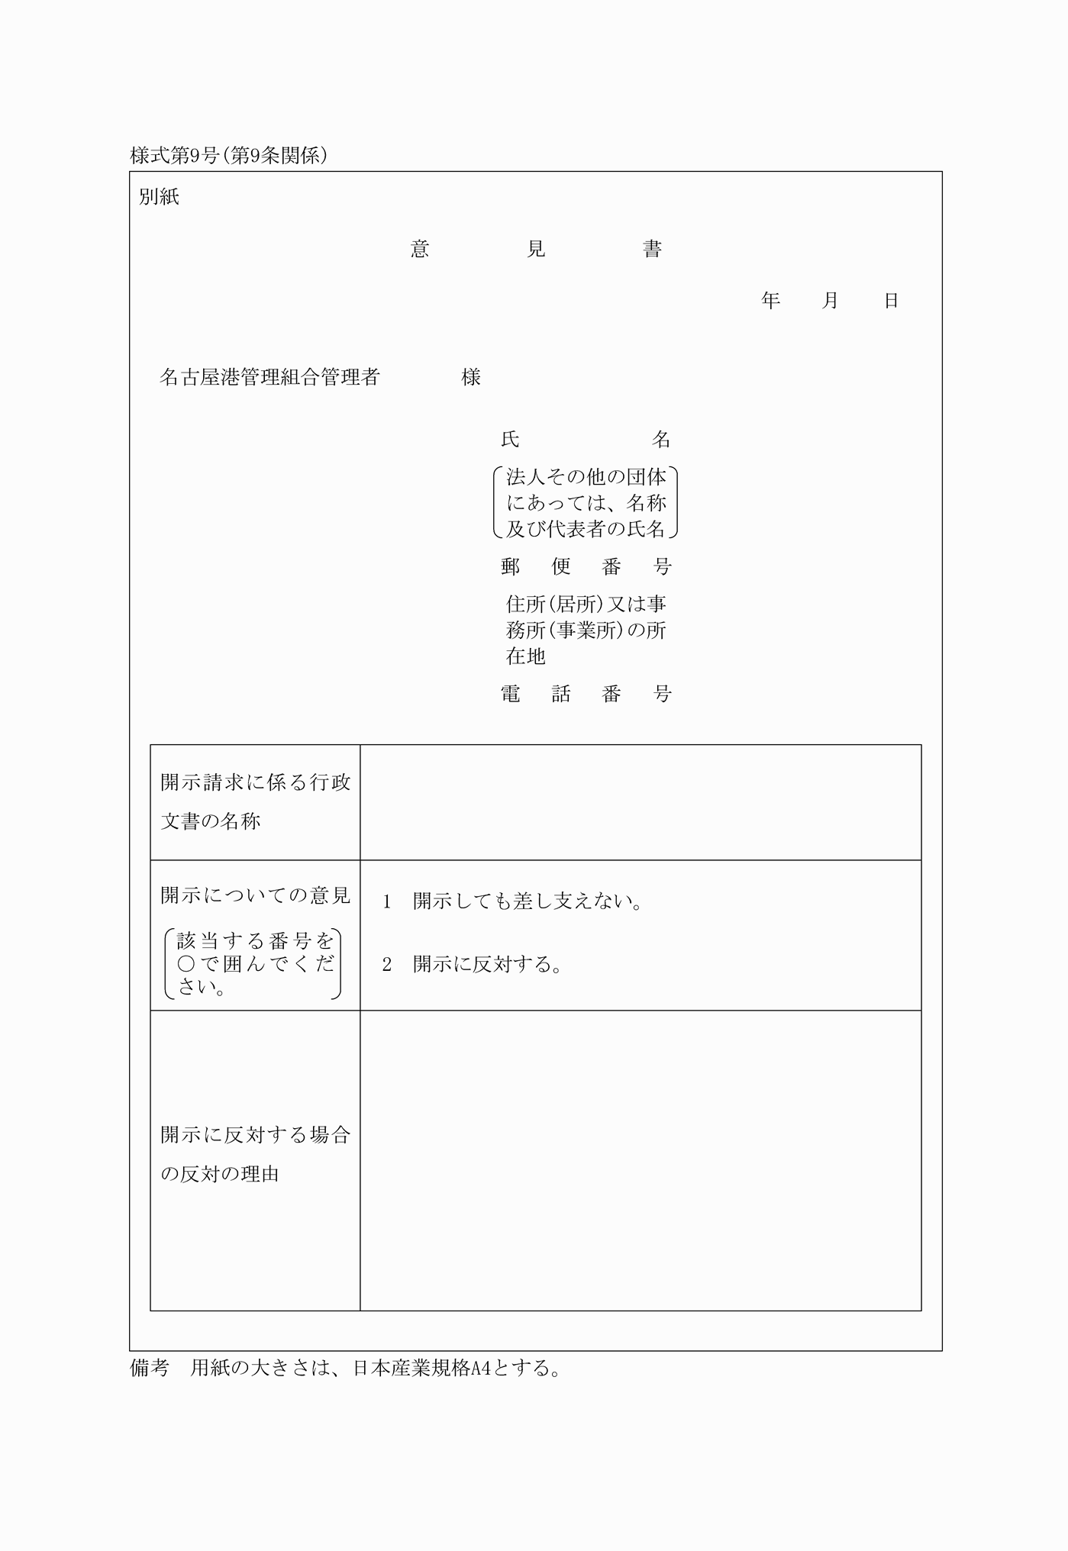

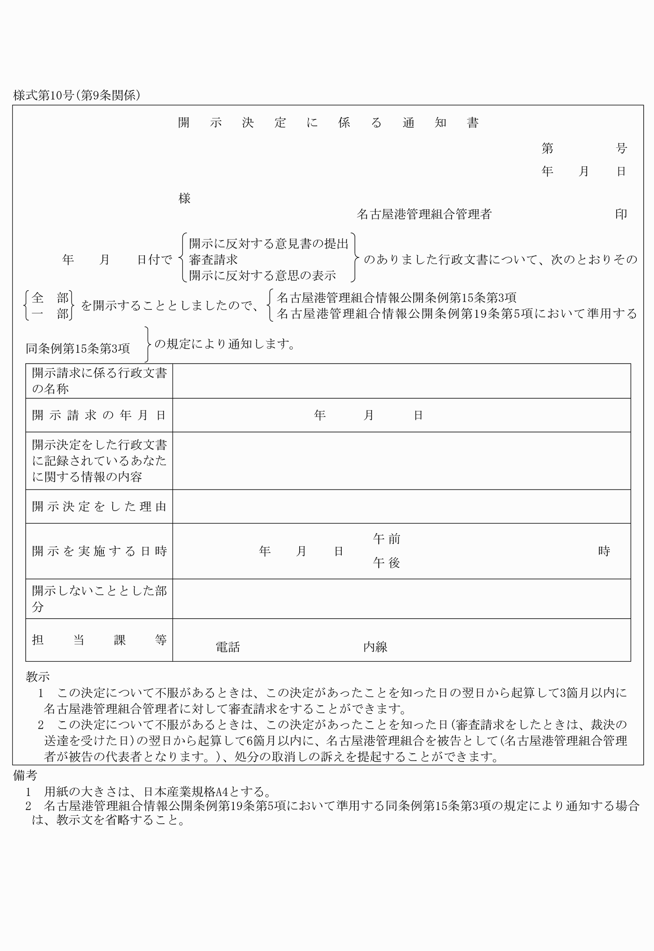

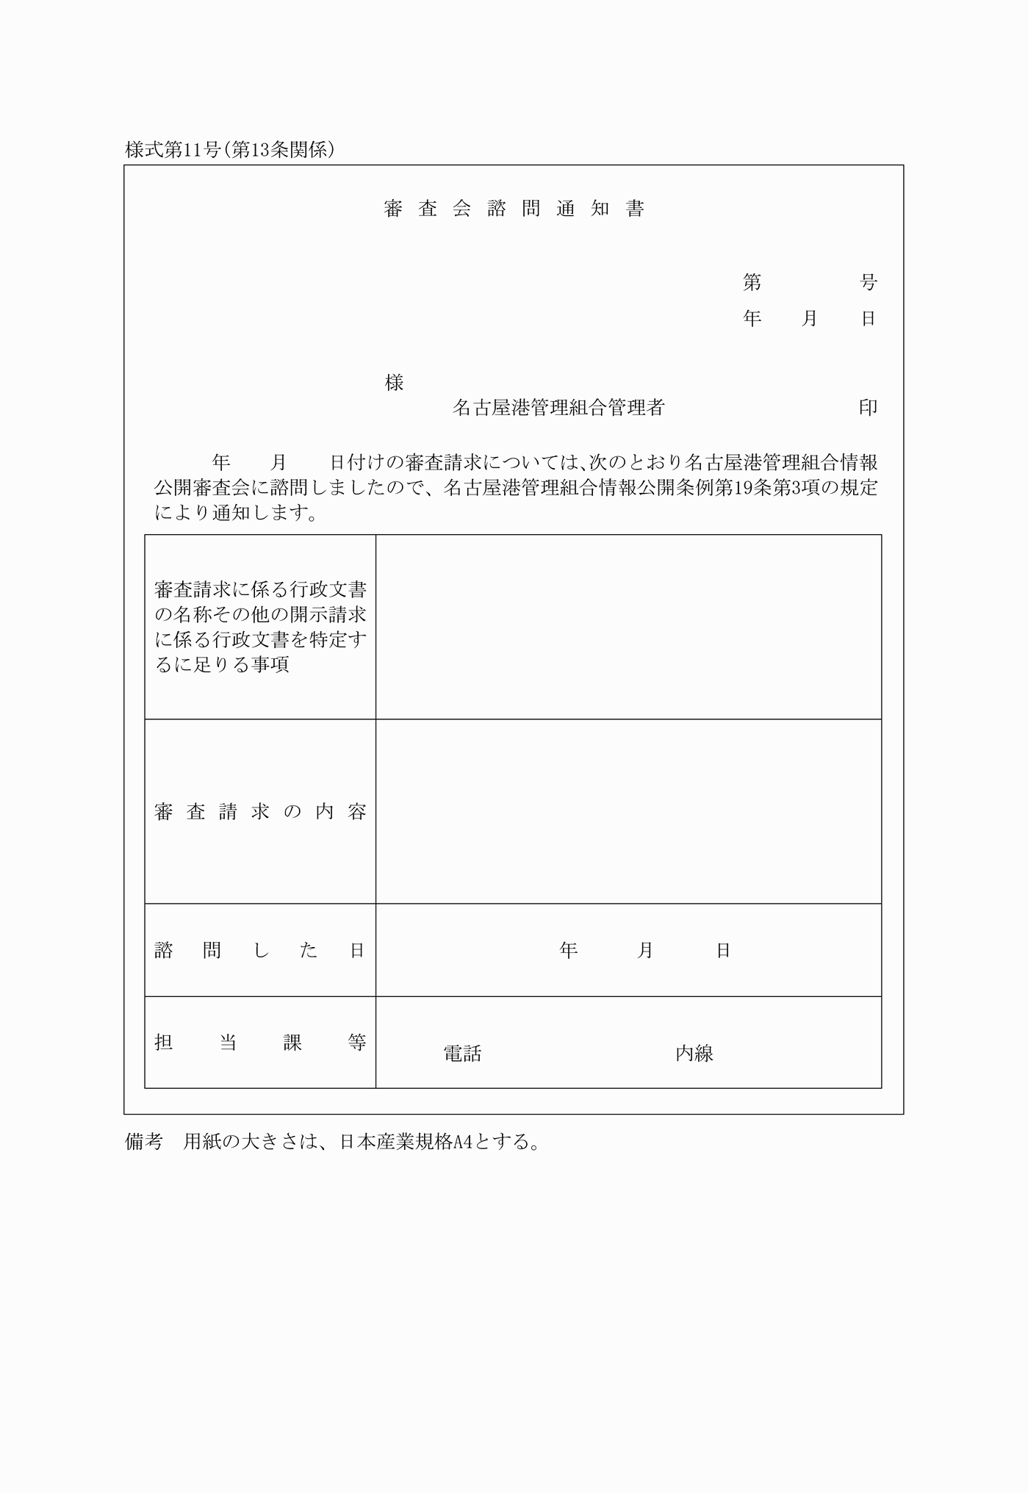

様式第１号（第３条関係）
様式第２号（第５条関係）
様式第３号（第５条関係）
様式第４号（第５条関係）
様式第５号（第６条関係）
様式第６号（第７条関係）
様式第７号（第８条関係）
様式第８号（第９条関係）
様式第９号（第９条関係）
様式第10号（第９条関係）
様式第11号（第13条関係）

